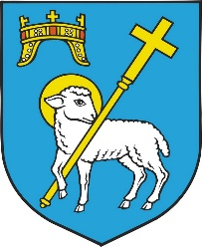

**DJEČJE GRADSKO VIJEĆE**

**GRADA KNINA**

**SUGLASNOST**

Ja, _____________________________________, svojim potpisom dajem suglasnost da moje dijete

(roditelj, staratelj, skrbnik)

________________________________, sudjeluje u aktivnostima programa **Dječje** **sportske igre 2025**.

(ime i prezime djeteta)

Svojim potpisom dajem ovlaštenje i privolu Dječjem gradskom vijeću grada Knina da mogu koristiti i objavljivati fotografije i snimke djece nastale na provedbi programa „Dječje sportske igre 2025.“ koje će se održati od 11-14.kolovoza 2025.godine (u nastavku Program).

Svojim potpisom potvrđujem i dajem privolu te sam suglasan/a i upoznat/a da dijete dragovoljno sudjeluje u Programu. Svojim potpisom također potvrđujem da sam upoznat/a s činjenicom da djeca nisu posebno i dodatno osigurani kod osiguravajućih društava od bilo kakvih ozljeda prije sudjelovanja, za vrijeme sudjelovanja i nakon sudjelovanja u Programu, te sam upoznat/a i suglasan/a da organizatori ne preuzimaju odgovornost i nisu odgovorni za moguće ozljede djece prije sudjelovanja, za vrijeme sudjelovanja i nakon sudjelovanja u Programu.

Potpis

____________________________________

U Kninu,______________ 2025.godine